Анализ работы юнармейского отряда «Пересвет» за 2020 учебный год
Дата | Название | Фото
22.08.2020 | Юнармейский отряд «Пересвет» Мещовского района принял участие в спортивном забеге «Под флагом России живу и расту». | 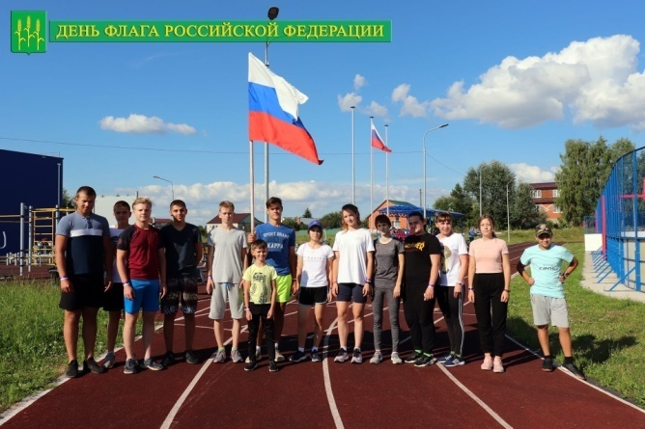  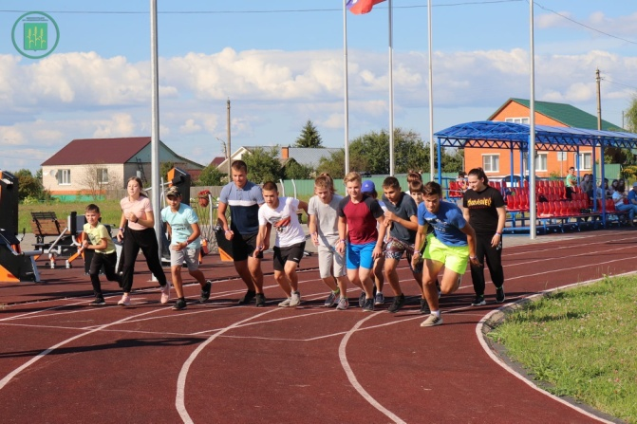
22.08.2020 | Юнармейский отряд «Пересвет» Мещовского района принял участие в мероприятии «День флага». | 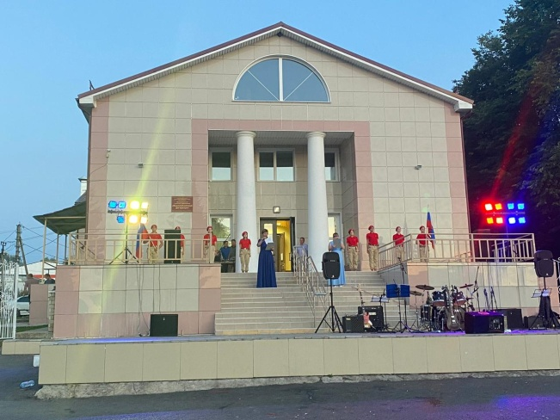
25.08.2020 | Юнармейцы отряда «Пересвет» Мещовского района активно участвуют в подготовке юнармейской комнаты. | 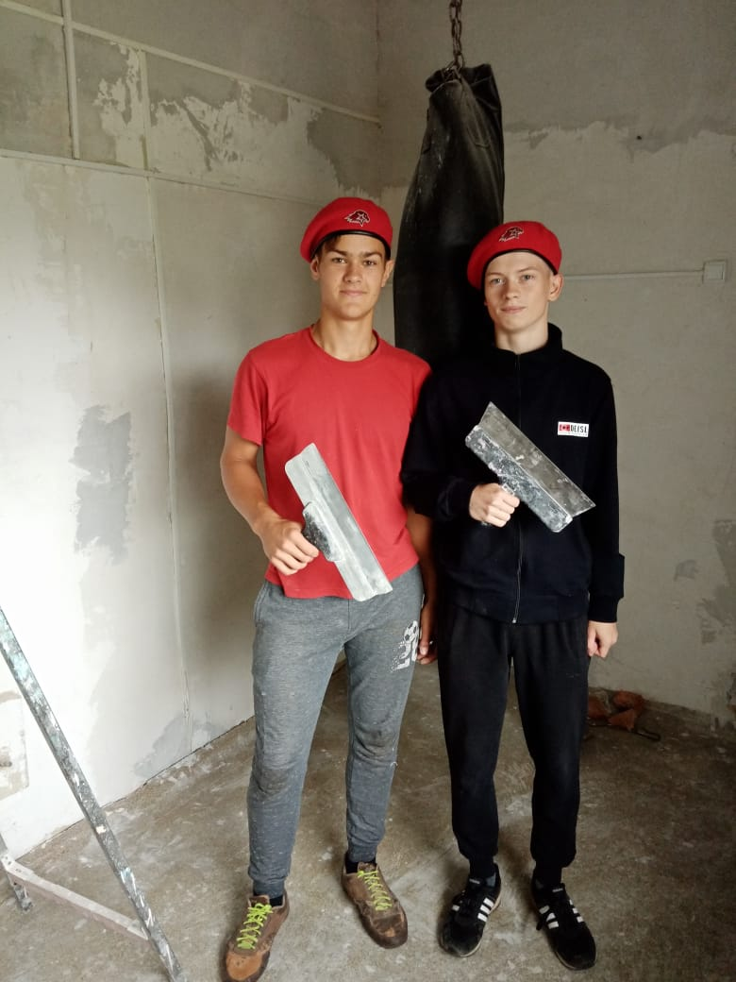
30.08.2020 | Юнармейцы отряда «Пересвет» Мещовского района приняли участие в Калужском марафоне. | 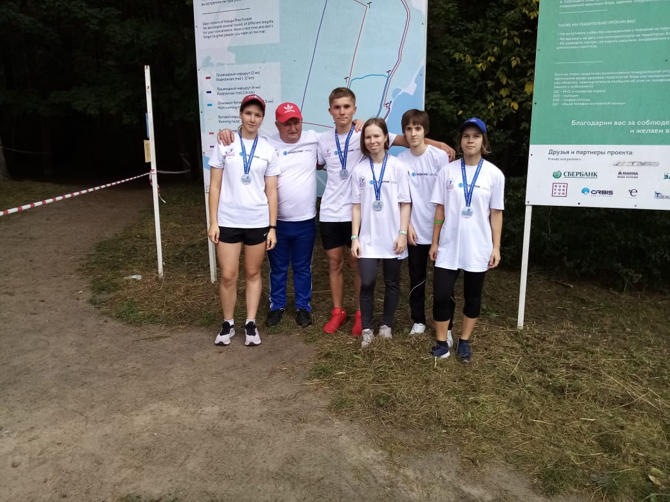
03.09.2020 | Юнармейский отряд «Пересвет» Мещовского района приняли участие в акции «Вахта памяти». | 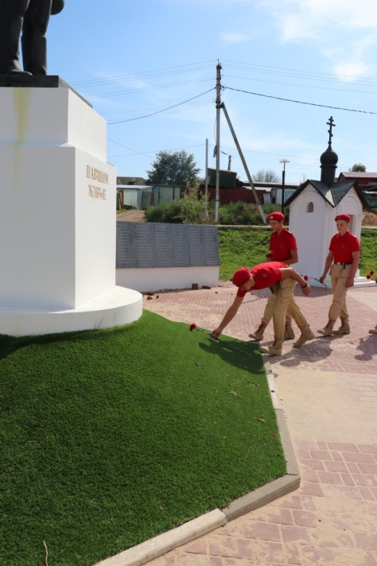  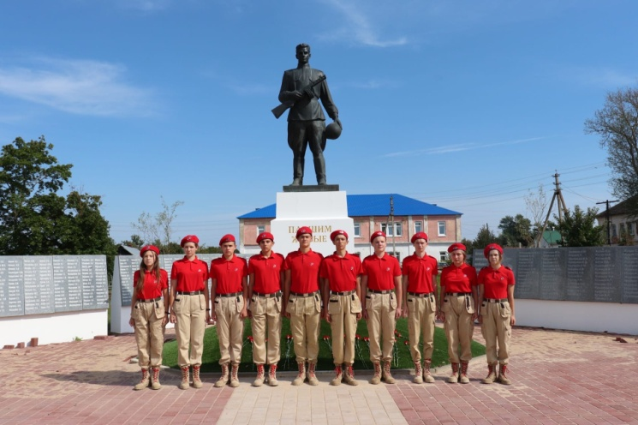
09.09.2020 | Юнармейский отряд «Пересвет» Мещовского района принял участие в областных соревнованиях по «Лазертагу» | 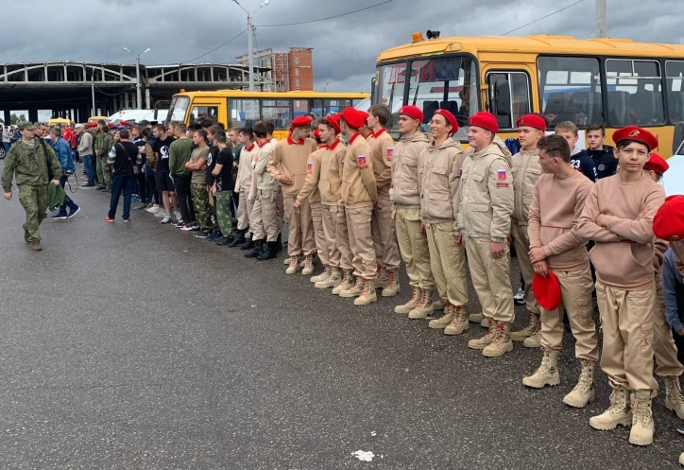  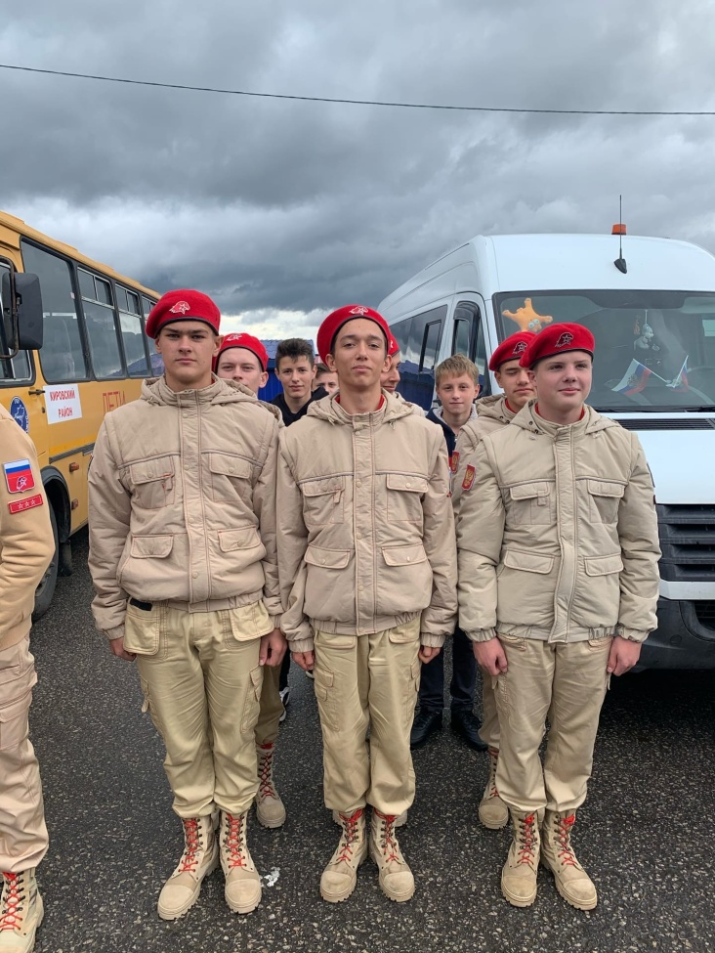
11.09.2020 | Юнармейцы отряда «Пересвет» Мещовского района приняли участие в подготовке и проведении общешкольного дня здоровья. | 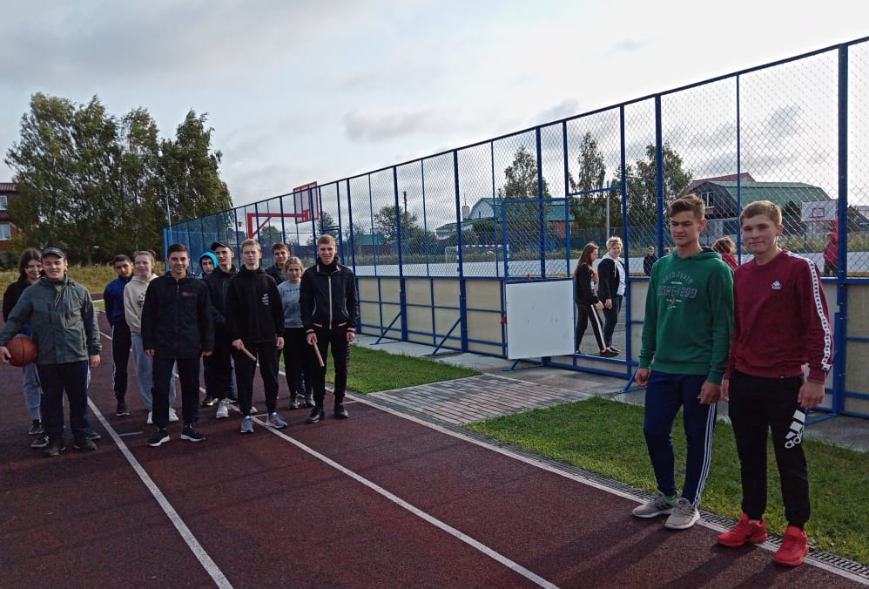
03.12.2020 | Юнармейцы отряда «Пересвет» Мещовского района приняли участие в мероприятие под названием «День Неизвестного солдата. | 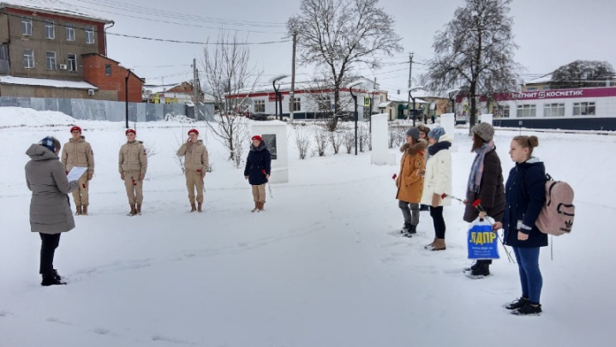  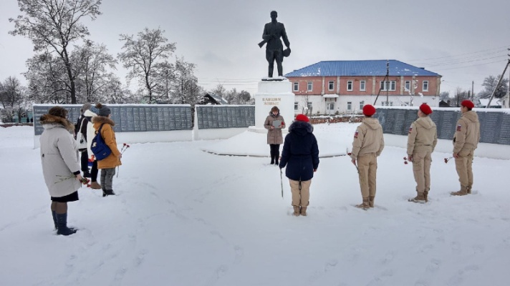
03.12.2020 | Юнармейский отряд «Пересвет» Мещовского района принял участие в акции «Огни памяти» в рамках празднования Дня Неизвестного солдата | 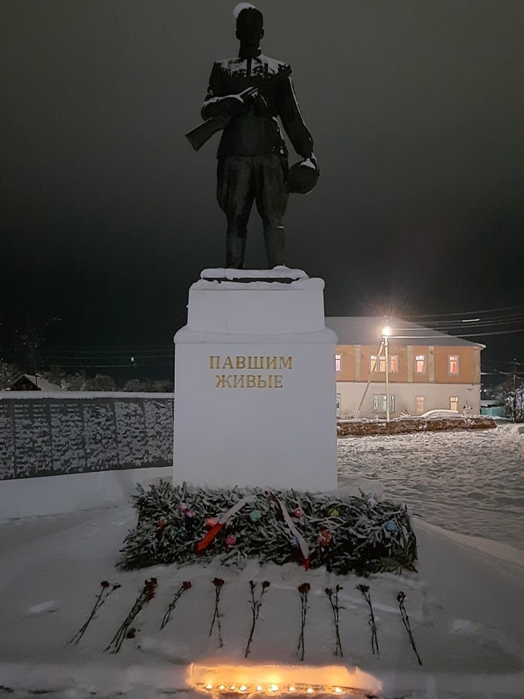  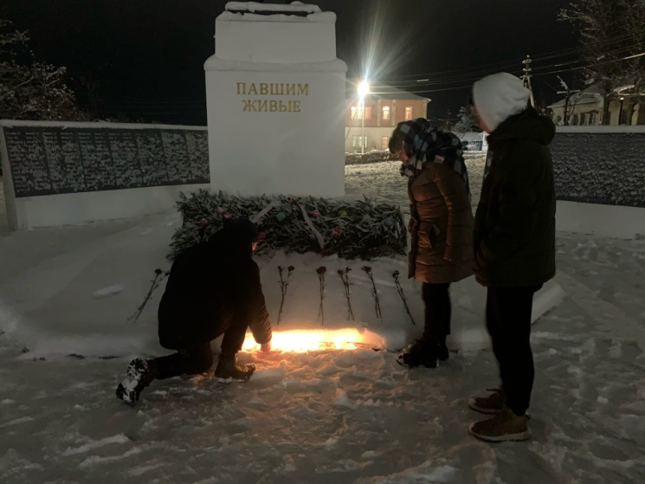

Руководитель юнармейского отряда «Пересвет» Лобанов В.А.

